PROJEKT KONCEPCYJNY
OGRÓDEK JODRANOWSKI UL. ALEKSANDRY
URZĄDZENIA SIŁOWE (ETAP 3)
- WIOŚLARZ I MOTYL
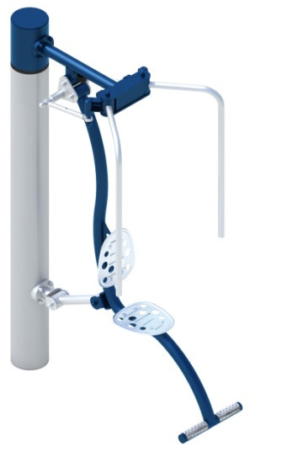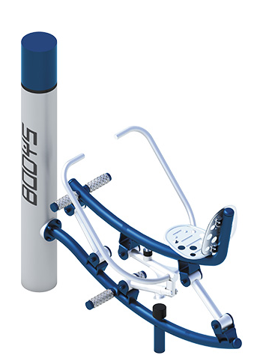 | Uwaga! Rysunek urządzenia jest poglądowy, należy zastosować elementy dodatkowe w kolorze limonkowym (nie granatowym)  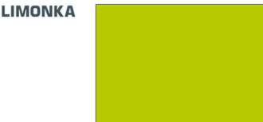
- DRABINKA I PRASA NOŻNA
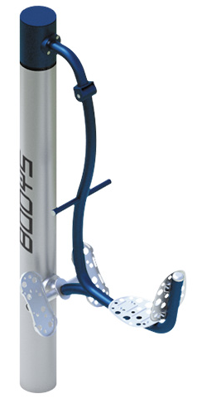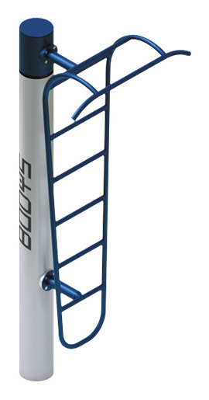 | Uwaga! Rysunek urządzenia jest poglądowy, należy zastosować elementy dodatkowe w kolorze limonkowym (nie granatowym)
- ORBITREK I BIEGACZ
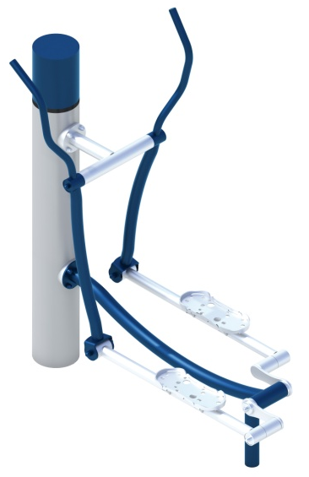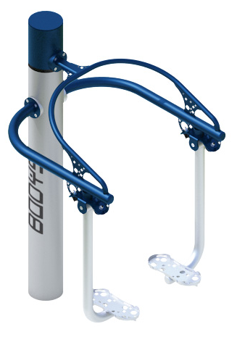 | Uwaga! Rysunek urządzenia jest poglądowy, należy zastosować elementy dodatkowe w kolorze limonkowym (nie granatowym)
- ŁAWKA I PORĘCZE
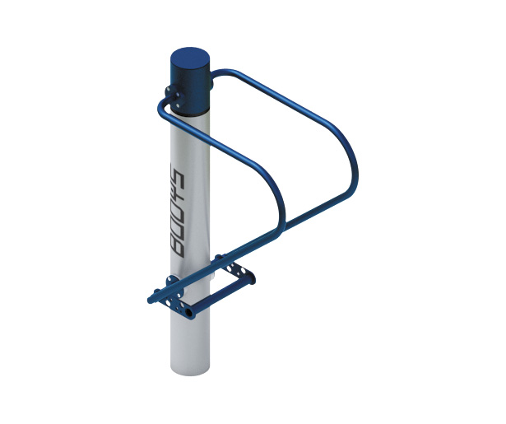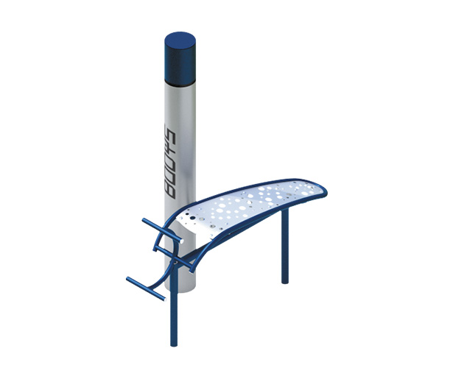 | Uwaga! Rysunek urządzenia jest poglądowy, należy zastosować elementy dodatkowe w kolorze limonkowym (nie granatowym)
URZĄDZENIA ZABAWOWE (ETAP 4)
- SURFER
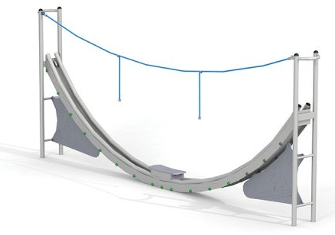 | Szerokość 39 cm  Długość 542 cm  wysokość 213 cm  Wysokość swobodnego upadku 149 cm  Strefa bezpieczeństwa 814x339 cm  Bezpieczna nawierzchnia Wymagana
- piaskownica
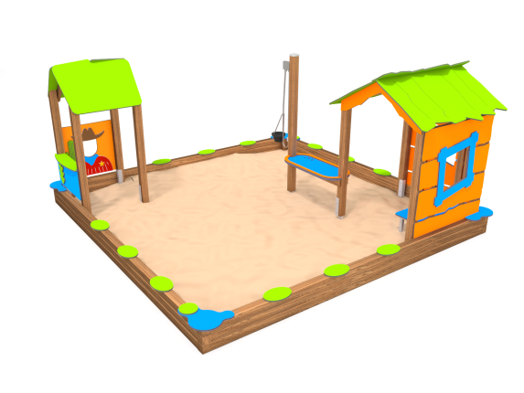 | Dopasowana do wymiarów po usunięciu obecnej piaskownicy

